Kirkeudvalget for hørehæmmede Vest for Storebælt.
Der er sommerkirkedag søndag den 11. juni 2023 kl. 9.00 i Rousthøje Kirke, Kirkevejen 20 Rousthøje 6818 Årre
ved kontaktpræst Charlotte Locht.
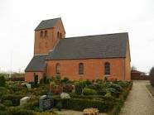
Dagens program:
Kl. 9.00 tekstet gudstjeneste i Rousthøje kirke med Pulpiturlærkerne
Kl 10.00 kaffe og rundstykker i Rousthøje forsamlingshus Byvejen 16 Årre
Kl.10.30 foredrag ved Niels Ole Frederiksen
Kl.12.00 frokost i forsamlingshuset
Kl.13.30 musikalsk arrangement i Rousthøje kirke med Skjerns Mandskor
Kl.15.00 afslutning
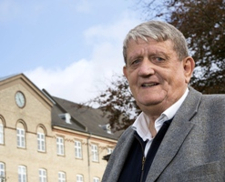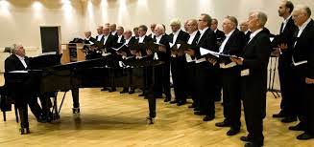
Sommerkirkedag er arrangeret af kontaktpræst Charlotte Locht, Rousthøje, Grimstrup menighedsråd og Kirkeudvalg Vest. Landsdelspræst Søren Skov Johansen er ansvarlig for hørehensyn. Der er således skrivetolkning samt teleslyngeanlæg i både kirke og forsamlingshus.

Man kan deltage ved gudstjenesten som er gratis eller vælge hele arrangementet. Tilmelding til Sommerkirkedag og/eller gratis transport indenfor provstiet senest 7. juni til Charlotte Locht på 75 19 10 90 sms: 40 27 73 90 eller mail: cloc@km.dk
Pris for mad og drikkevarer hele dagen er kr. 100,- som betales på selve dagen.
Mange venlige hilsner.
Rousthøje og Grimstrup menighedsråd samt Kirkeudvalg Vest.

